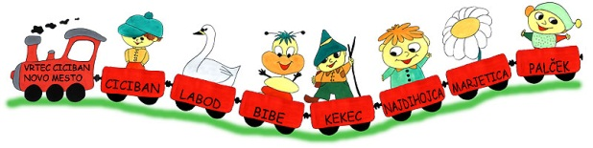

VABILO na predavanje za starše

»PRIPRAVLJENOST OTROK ZA ŠOLO«

TOREK, 27.11.2018 ob 17.uri
Vrtec Ciciban Novo mesto, Ragovska ulica 18, Novo mesto

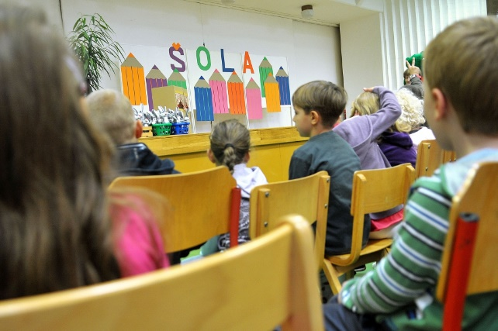

Socialna pedagoginja Zlatka Gazvoda je zaposlena na Osnovni šoli Center in vam bo na izkustven način prikazala kaj pomeni za otroka vstop v šolo. Skupaj z učiteljico Jano Zorko vam bosta predstavili, katere veščine otroku olajšajo vključitev v šolo in kako mu lahko pri tem pomagate starši.

Predavanje bo trajalo 45 minut. Čas bo namenjen tudi vašim vprašanjem.

Prijazno vabljeni.
Ravnateljica:
Jožefa Zec

